**CO2BON**

**INTEGRANTES:**

JULIO JARAMILLO MUÑOZ

LUISA FERNANDA MARULANDA ALZATE

**DOCENTE:**

YEXID MONTENEGRO

**INSTITUCIÓN EDUCATIVA SOL DE ORIENTE**

**DESARROLLO DE SOFTWARE**

**MEDELLÍN, ANTIOQUIA**

**GRADO 11*3**

**2020**

**TABLA DE CONTENIDO**

CO2BON 4

Descripción del problema 4

Alcance: 4

Objetivo general del proyecto: 4

Requisitos funcionales: 5

Requisitos no funcionales 7

Diagrama de casos de uso 7

Diagrama de clase 8

BONOS DE CARBONO EN COLOMBIA. 9

PROYECTOS QUE AYUDEN EN LA DISMINUCIÓN DE LOS GASES DE INVERNADRRO 10

PROYECTOS SIMILARES 10

NOTICIAS EN RELACIÓN CON NUESTRO PROYECTO 11

¿Un mercado de bonos de carbono para luchar contra el cambio climático? 11

ENLACE A NUESTRO VIDEO: 14

BIBLIOGRAFÍA 14

1diagrama de casos de uso 7

2Diagrama de clase 8

# CO2BON

Descripción del problema: La tala de árboles, la deforestación y la minería ilegal han hecho de los suelos colombianos un lugar inhóspito, además la desigualdad y la mala distribución de las riquezas hace que los campesinos tomen como una fuente de ingreso económico la siembra de coca y/o otras sustancias psicoactivas.

Alcance:Diseñaremos un software capaz de ingresar, vender y organizar varios tipos de bonos de carbono, maquinas que sean capaces de ayudar al medio ambiente y la calidad de vida de las personas, también tendrá una base de datos la cual va a tener información de las personas, empresas y enceres, por ejemplo, nombre, correo, ID, dirección entre otra información de relevancia

Objetivo general del proyecto:Desarrollar una página web, en la cual se puedan vender bonos de carbono, máquinas y otros enceres que ayuden a la sostenibilidad ambiental, los cuales puedan generar ingresos para los campesinos y a su vez a la disminución del dióxido de carbono entre otras emisiones patógenas en la atmosfera.

## Requisitos funcionales:

|  |  |  |
| --- | --- | --- |
| **ID** | **NOMBRE** | **DESCRIPCIÓN** |
| RF_01 | Información del sistema | El sistema debe contar una página principal y enlaces que especifiquen (Quienes somos, nuestros productos, como contactarnos, etc) |
| RF-02 | Base datos | Cada vez que se cree una nueva cuenta con los datos de cada usuario se debe almacenar en la base de datos (Sean en unidad de almacenamiento del pc o servidor) |
| RF_03 | Interfaz de Registro de datos. | El sistema debe contar con una interfaz amigable e intuitiva para que el usuario diligencie de manera fácil los datos de su registro. |
| RF_04 | Sistema adaptable. | El sistema debe tener la capacidad de adaptarse a cualquier dispositivo (computadores, celulares, Tablet). |
| RF_05 | Compatibilidad con los navegadores | El sistema debe ser compatible con los navegadores de internet actuales (Internet Explorer, Mozilla Firefox, Google Chrome). |
| RF_06 | Catálogo de productos | El sistema debe permitir al usuario poder navegar por las diferentes áreas viendo los productos que hay en cada una de ellas. |
| RF_07 | Búsqueda de productos. | El sistema debe contar con un buscador de productos que permita buscar directamente productos. A partir de la búsqueda se mostrará un listado de productos que cumplan los criterios seleccionados. |
| RF_08 | Carrito de compras | El usuario debe poder seleccionar un producto y añadirlo al carrito de compra. Este carrito contará con todas las funciones típicas (añadir elemento, borrar) |
| RF_09 | Actualización del sistema | El sistema debe permitir a los administradores actualizar la página para añadir nuevos productos y materias, modificar características de los ya existentes, o eliminarlos. |
| RF_10 | Ingreso de datos personales | El sistema debe pedirle al usuario se registre usando sus datos personales (nombre, correo, número, contraseña) |
| RF_11 | Modificación de datos del usuario. | El sistema debe tener la opción de que una vez el usuario este registrado, este pueda modificar sus datos en caso de alguna dificultad o problema (número, contraseña) |
| RF_12 | Eliminar un usuario del sistema. | El sistema debe permitir la eliminación de un usuario o cuenta en caso de sanción o que el mismo usuario desee hacerlo. |
| RF_13 | Interacción del usuario con el sistema | El sistema debe tener la capacidad de que el usuario pueda interactuar con las diferentes pantallas pudiendo deshacer y volver atrás |
| RF_14 | Contacto del usuario con el sistema | El sistema debe tener la posibilidad de que el usuario entre en contacto con los administradores para solucionar inquietudes. |
| RF_15 | Formas de pago | El sistema debe ofrecer integridad en las transacciones (datos bancarios, etc.) |

## Requisitos no funcionales

* -El sistema debe ser capaz de procesar N transacciones por segundo.
* -Toda funcionabilidad que se incluya en el sistema debe de responder en menos de 8 segundos
* El sistema debe ser capaz de soportar como mínimo 10.000 usuarios al tiempo
* Todos los datos que sean modificados por el usuario deben de ser actualizados en menos de 3 segundos
* El sistema debe contar con manuales de ayuda estructurados de manera adecuada
* -La aplicación web debe poseer un diseño “Responsive” a fin de garantizar la adecuada visualización en múltiples computadores personales, dispositivos tableta y teléfonos inteligentes.
* El sistema deberá estar disponible cuantas veces el usuario dese ingresar
* El sistema estará desarrollado en lenguajes tales como: html, css, JavaScript

## Diagrama de casos de uso

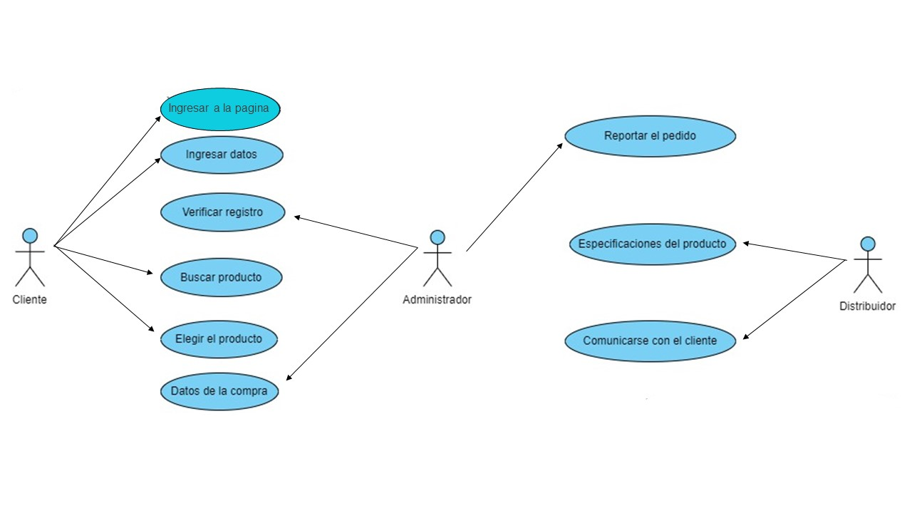

1diagrama de casos de uso

## Diagrama de clase

2Diagrama de clase

# BONOS DE CARBONO EN COLOMBIA.

“Proteger los bosques y ecosistemas de alta montaña son actividades que hoy empiezan a rendir ganancias económicas y mejoran la calidad de vida en comunidades rurales. En Colombia, esta labor es impulsada por el programa Páramos y Bosques de Usaid.

  Los bosques y los páramos son ecosistemas cuya protección es fundamental para el bienestar no solo del medioambiente sino de la sociedad en general. Foto: iStock y Cesar David Martínez.

Si las emisiones de dióxido de carbono (CO2) continúan con el ritmo actual, hacia 2040 el incremento de la temperatura promedio del planeta alcanzaría los 2 grados centígrados. El compromiso del mundo con el Acuerdo de París es mantener la temperatura muy por debajo de esa cifra.

Uno de los casos en los que estas emisiones ocurren es cuando se tala un árbol y se quema, pues el carbono retenido en la madera sale a la atmósfera. En Colombia, muchas comunidades tienen como única fuente de ingresos esta actividad que, además de la deforestación, conlleva la degradación de ecosistemas.

Por esta razón, la Agencia de los Estados Unidos para el Desarrollo Internacional (USAID) implementa desde 2018 el proyecto Páramos y Bosques, enfocado en el desarrollo de esquemas alternativos que incentivan la conservación y mejoran los ingresos en áreas de escaso desarrollo y afectadas por la violencia, por medio del pago por servicios ambientales”(Semana,2020)

# PROYECTOS QUE AYUDEN EN LA DISMINUCIÓN DE LOS GASES DE INVERNADRRO

* La compañía de ChargePoint de Estados Unidos ha generado un sistema que puede hacer que los automóviles carguen con engería eléctrica ayudando a la disminución de emisiones de gases de invernadero. Se calcula que han realizado alrededor de 12 millones de recargar, evitando así la emisión de 39 millones de kilogramos de CO2 a la atmosfera y el gasto de 41 millones de litros de gasolina.
* En el salvador un grupo de mujeres utilizan el calor residual y la condensación de vapor de las centrales geotérmicas para deshidratar frutas y posterior mente venderlas, también cultivan y venden plantas regadas con condesados geotérmicos, con este proyecto ayudan indirectamente a más de 45.000 personas, además evitan la emisión de 1.8 toneladas de CO2.
* La fundación **ALTHELIA CLIMATE** participa en la inversión de 12 millones de dólares en el proyecto **Tambopata REDD,** en el cual consiste en que el agricultor recibe un financiamiento a cambio de no forestar regiones y restaurar 4.000 hectáreas de tierra degrada, este proyecto ayuda a más de 570.000 hectáreas, además evita la emisión de más de 4.5 millones de toneladas de CO2.

# PROYECTOS SIMILARES

No se encontró ningún proyecto similar hasta ahora

# NOTICIAS EN RELACIÓN CON NUESTRO PROYECTO

## [¿Un mercado de bonos de carbono para luchar contra el cambio climático?](https://sostenibilidad.semana.com/medio-ambiente/articulo/mercado-bonos-carbono-para-luchar-contra-cambio-climatico/34029)

En enero de 2016 empezará a funcionar una plataforma tecnológica que, según sus creadores, puede ser la base de la estrategia para cumplir el compromiso de Colombia de reducir el 20% de sus emisiones.

 65 millones de toneladas de emisiones de Gases de Efecto Invernadero dejaría de emitir Colombia del año próximo al 2030.

En poco más de un mes, los líderes del mundo se reunirán en París con la obligación de llegar a un acuerdo que le ponga un límite al calentamiento global. Luego del fracaso de la Conferencia de Copenhague en 2009, en la que no se lograron avances concretos para la reducción de emisiones de gases de efecto invernadero (GEI), las expectativas están puestas sobre los compromisos reales que asumirán los países para enfrentar un fenómeno que amenaza la supervivencia de los seres humanos.  
  
Para ajustarse a ese propósito, el presidente Juan Manuel Santos afirmó en julio pasado que Colombia reducirá en un 20 % sus emisiones de gases de efecto invernadero para el año 2030. Aunque en ese momento el Ministro de Ambiente, Gabriel Vallejo, dijo que para lograr esa meta estaban contempladas estrategias de adaptación y mitigación, aún no está claro cuáles van a ser esas acciones que permitirán que el país deje de enviar aproximadamente 65 millones de toneladas de estas sustancias a la atmósfera.  
  
Sin embargo, este viernes se lanzó una iniciativa que, según sus promotores, será fundamental para cumplir ese objetivo. Se trata de una plataforma tecnológica a través de la cual se podrán hacer transacciones financieras con bonos de carbono colombianos. Creada por la Fundación Natura y administrada por la Bolsa Mercantil de Colombia, esta herramienta permitirá la consolidación de un mercado nacional de créditos de carbono que sirva como punta de lanza para reducir las emisiones del país a los niveles a los que se comprometió Santos.  
  
Los bonos de carbono son un mecanismo establecido desde el Protocolo de Kyoto para mitigar los impactos de las emisiones contaminantes sobre el medio ambiente. Funcionan bajo la premisa de que los actores cuyas actividades generan gases de efecto invernadero (principales causantes del calentamiento global) pueden compensar esos efectos mediante la adquisición de certificados que acreditan que están financiando proyectos de captura o abatimiento de estos gases, así sea en lugares diferentes del que operan.  
  
Según Roberto León Gómez, subdirector de desarrollo local de la Fundación Natura, en Colombia se hacen desde hace varios años este tipo de transacciones, pero de una manera muy incipiente, “por ejemplo si necesito créditos de carbono me toca salir a buscar, casi que con un letrero en la mano, quién me vende créditos de carbono. Si lo encuentro, hago el negocio y el registro por mi propia cuenta porque no hay ninguna entidad que se encargue de facilitar esos trámites”, explica.  
  
Por eso, el objetivo de la nueva plataforma es crear un sistema de información, registro y transacción de bonos de carbono que visibilice los proyectos de reducción de emisiones y promueva la demanda de estos títulos por parte de los empresarios que necesiten hacer uso de ellos, pero también de intermediarios que los compren y los vendan posteriormente para sacar algún tipo de rentabilidad. “La idea es que estos negocios se hagan mayoritariamente entre empresas colombianas y que sus resultados sean contabilizados en el registro de emisiones que lleva el Ministerio de Ambiente”, añade Gómez.  
  
El director de la oficina de negocios verdes y sostenibles de esa cartera, Mauricio Mira, dice que “en el Ministerio vemos con muy buenos ojos esta iniciativa porque en Colombia estamos en mora de generar un mercado de carbono que nos sintonice con una tendencia que ya se está aplicando en varios lugares del mundo”. En ese sentido, según el funcionario, el gobierno está estudiando alternativas como el establecimiento de límites e impuestos a las emisiones contaminantes que puedan servir para estimular la demanda de créditos de carbono.  
  
Ese es tal vez el principal obstáculo que debe sortear la plataforma de bonos de carbono: el poco interés de las empresas y, sobre todo, del sector financiero en un negocio que no genera incentivos para involucrarse ni garantiza una buena rentabilidad. A pesar de que los mercados de carbono se han implementado en Europa y en varios países del continente como México y Costa Rica, el hecho de que la participación sea voluntaria y que las compañías lo asuman más como un asunto de responsabilidad social empresarial impide que se conviertan en instrumentos efectivos para reducir las emisiones de gases de efecto invernadero.  
  
De ahí que Gómez enfatice en el rol protagónico que debe jugar el Estado en la implementación de la plataforma. “Para que esto funcione se deben crear tasas al carbono y esquemas de transacción de derechos de emisiones que permitan que las empresas puedan comprar reducciones por anticipado o que actores intermediarios compren esos bonos para venderlos cuando las empresas tengan que demostrar que cumplieron con los compromisos estipulados”, afirma.  
  
Por lo pronto, la plataforma tecnológica para la transacción de bonos de carbono entrará en funcionamiento en enero de 2016. Un mes antes, una delegación colombiana se reunirá en París con los líderes mundiales para acordar las medidas que evitarán que el calentamiento global supere los dos grados centígrados. Lo que ocurra en ese histórico encuentro seguramente influirá en el funcionamiento de esta idea que, a juicio de Gómez, puede ser el pilar de la estrategia del país para cumplir el compromiso de reducir el 20 % de sus emisiones contaminantes en 2030.

ENLACE A NUESTRO VIDEO: [HTTPS://WWW.YOUTUBE.COM/WATCH?V=6HRSYPI-LPI](https://www.youtube.com/watch?v=6hrSypi-lpI)

# BIBLIOGRAFÍA

Press/Notimérica, E. (27 de Octubre de 2015). *Notimérica*. Obtenido de https://www.notimerica.com/sociedad/noticia-proyectos-americanos-frenar-cambio-climatico-premiados-onu-20151027211922.html

Semana. (15 de Diciembre de 2019). *MedioAmbiente*. Obtenido de https://www.semana.com/contenidos-editoriales/ciencia-la-inspiracion-de-humboldt/articulo/como-funciona-el-pago-de-bonos-de-carbono-en-colombia/645173

Semana. (24 de Abril de 2020). *Semana Sostenible*. Obtenido de https://sostenibilidad.semana.com/medio-ambiente/articulo/mercado-bonos-carbono-para-luchar-contra-cambio-climatico/34029